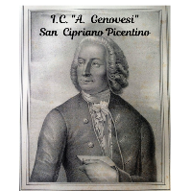
ISTITUTO COMPRENSIVO STATALE
“Antonio Genovesi”
SAIC87700C
www.icsanciprianopicentino.edu.it

Autorizzazione partecipazione uscita didattica Paestum/Museo Archeologico di Pontecagnano Faiano

I sottoscritti ________________________________________ e ___________________________________
genitori dell’alunno/a _______________________________________ frequentante la classe ____ sez. ___
della Scuola Secondaria di 1° grado di _______________________________________________________

AUTORIZZANO

Che il proprio figlio/a partecipi all’uscita didattica/visita guidata di seguito proposta:

Meta. Paestum/Museo Archeologico di Pontecagnano-Faiano

Data: 27 aprile 2022

Mezzo di trasporto: Bus

Spesa pro capite prevista: € 24,00

La quota comprende: Visita Guidata ai siti sopra citati Trasporto in bus e pranzo completo (tre portate) in ristorante.

San Cipriano Picentino, ……………………………………………

firma dei genitori

MODULO DA RESTITUIRE FIRMATO ENTRO IL GIORNO 11.04.2022

